

Janáčkova 1003, 563 01 Lanškroun

DŮCHODNÍČEK

Měsíčník
Sociálních služeb Lanškroun

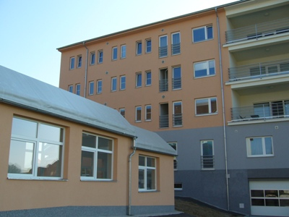

8. číslo / srpen 2007

Po přečtení mě, prosím, předejte dalšímu obyvateli!
Vážení čtenáři,
první prázdninový měsíc červenec máme za sebou a já jsem tu opět pro Vás, abych Vám představil, co se na Vás v srpnu chystá a co Vás nemine. Zdravím všechny čtenáře, co se na mě každý měsíc těší. Opět prosím mé věrné čtenáře o zasílání příspěvků, kterých je stále málo. Děkuji.

S pozdravem Váš Důchodníček

Měsíc srpen

Srpen je osmým měsícem roku gregoriánského kalendáře. České jméno pochází pravděpodobně od slova srp, což býval hlavní nástroj užívaný v raném zemědělství při sklizni obilí (tedy při žních), žně pak obvykle končily právě v osmém měsíci kalendářního roku.
Pranostiky na srpen:
„V srpnu již nelze slunci mnoho věřit.“
„Když fouká v srpnu severák, bude dlouho pěkně pak.“
„Srpen k zimě hledí a rád vodu cedí.“

Srpnoví oslavenci v Domově pro seniory
Kukulová Ludmila – 2. srpna
Marková Božena – 3. srpna
Lopeňová Růžena – 13. srpna
Applová Marie – 14. srpna
Šustrová Marie – 23. srpna
Marková Waltraud – 24. srpna
Mikysková Ludmila – 27. srpna

PŘEJEME VÁM KRÁSNÉ NAROZENINY, HLAVNĚ

HODNĚ ZDRAVÍ, SPOKOJENOSTI A LÁSKY!

Paní Růženě Lopeňové k 80. narozeninám

Ať růže na cestu sypou se Ti,
ať každé přání splní se.
Ať oči tvé štěstím září,
ať kvete úsměv na Tvé tváři.
Ať nepoznáš, co je lásky klam,
to Ti přeje k narozeninám
rodina a přátelé

Oznámení pro obyvatele Sociálních služeb

V srpnu proběhne výběr plateb za ubytování, stravu a služby pro klienty Domova pro seniory, kterým přijde důchod z ČSSZ hromadným seznamem ve středu 15., kdy si klienti ráno od 7:30 do 12 hodin mohou přijít do pokladny pro zbylé peníze z důchodu. Klientům, kteří ze zdravotních důvodů nemohou přijít, donese zůstatek z důchodu paní pokladní odpoledne ve středu 15. přímo do jejich pokoje.

POZOR! Velká změna kondičního cvičení, pro úspěšnost bude kondiční cvičení každé pondělí, středu, pátek a to vždy od 13:00 do 13:30 hod v tělocvičně Domova pro seniory.

V příštím čísle bychom Vám rádi představili Domy s pečovatelskou službou – B. Martinů (bývalý Penzion) a ul. 28. října 20. Byli bychom vděčni obyvatelů, kteří v těchto dvou domech bydlí, kdyby nám poskytli i jejich vzpomínky, příběhy, názory atd.

Ohlédnutí za akcemi července 2007

První prázdninový měsíc červenec je za námi. I když padaly teplotní rekordy, neodrazovaly nás od volnočasových aktivit.
První pondělí v červenci jsme zahájili výtvarnou dílnou, kde jsme vyráběli narozeninová přáníčka. Vytvořili jsme společně spoustu krásných a nápaditých přáníček. Dalšími volnočasovými aktivitami byl trénink paměti, kde i ve vysokých teplotách jsme trénovali naši paměť, dále kondiční cvičení, které jsme měli zpestřené o nové cvičební pomůcky, např. cvičební gumy, míče.
Nesmíme také zapomenout na „Vařeníčko, pečeníčko“, které se konalo v naší klubovně ve žlutém patře. Připravovali jsme si tentokrát chutné a zdravé chlebíčky, jenž jsme společně ochutnali při poslechu gramofonových desek.
Opět jednou z nejúspěšnějších akcí tohoto měsíce, byla návštěva bazénu ZŠ Dobrovského. V těchto teplých dnech, bylo koupaní osvěžující a příjemné.
PC Senior Club – Zelená Louka tento měsíc pořádal výuku pro zájemce o internet a počítače v internetové klubovně, která se nachází v přízemí budovy Domova. Zelená Louka si pro nás připravila promítání s názvem „Osamělá cesta k severu“, kde jsme mohli shlédnou spoustu nádherných fotografii z dalekého Finska, Norska, Litvy apod.

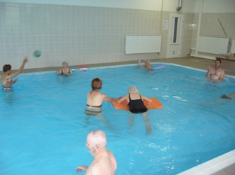 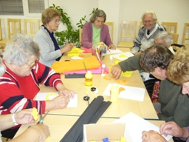 „Návštěva bazénu ZŠ Dobrovského“ „Výtvarná dílna“

Taneční odpoledne

V pátek 13. července 2007 se uskutečnilo již tradiční Taneční odpoledne. I když byl pátek 13., nikdo nedal na pověry….sešli jsme se již ráno v klubovně ve žlutém patře, kde jsme si připravili vynikající mrkvové chlebíčky. Nikdo by nevěřil, co všechno se dá vykouzlit z nastrouhané zdravé mrkvičky a pár přísad na dochucení. Chlébíčky byly hotové, stačilo je jen všechny narovnat do ledničky a počkat na to naše Taneční odpoledne, které bylo tentokrát trošku neobvyklé. Posluchači a tanečníci tentokrát neposlouchali hudbu reprodukovanou z magnetofonu, nýbrž z gramofonu. Zazněli zde písničky od Lucie Bílé, Hany Zagorové a spoustu dalších známých interpretů. Zdravé chlebíčky chutnali jistě každému účastníkovi Tanečního odpoledne, protože nezbyl ani jeden.

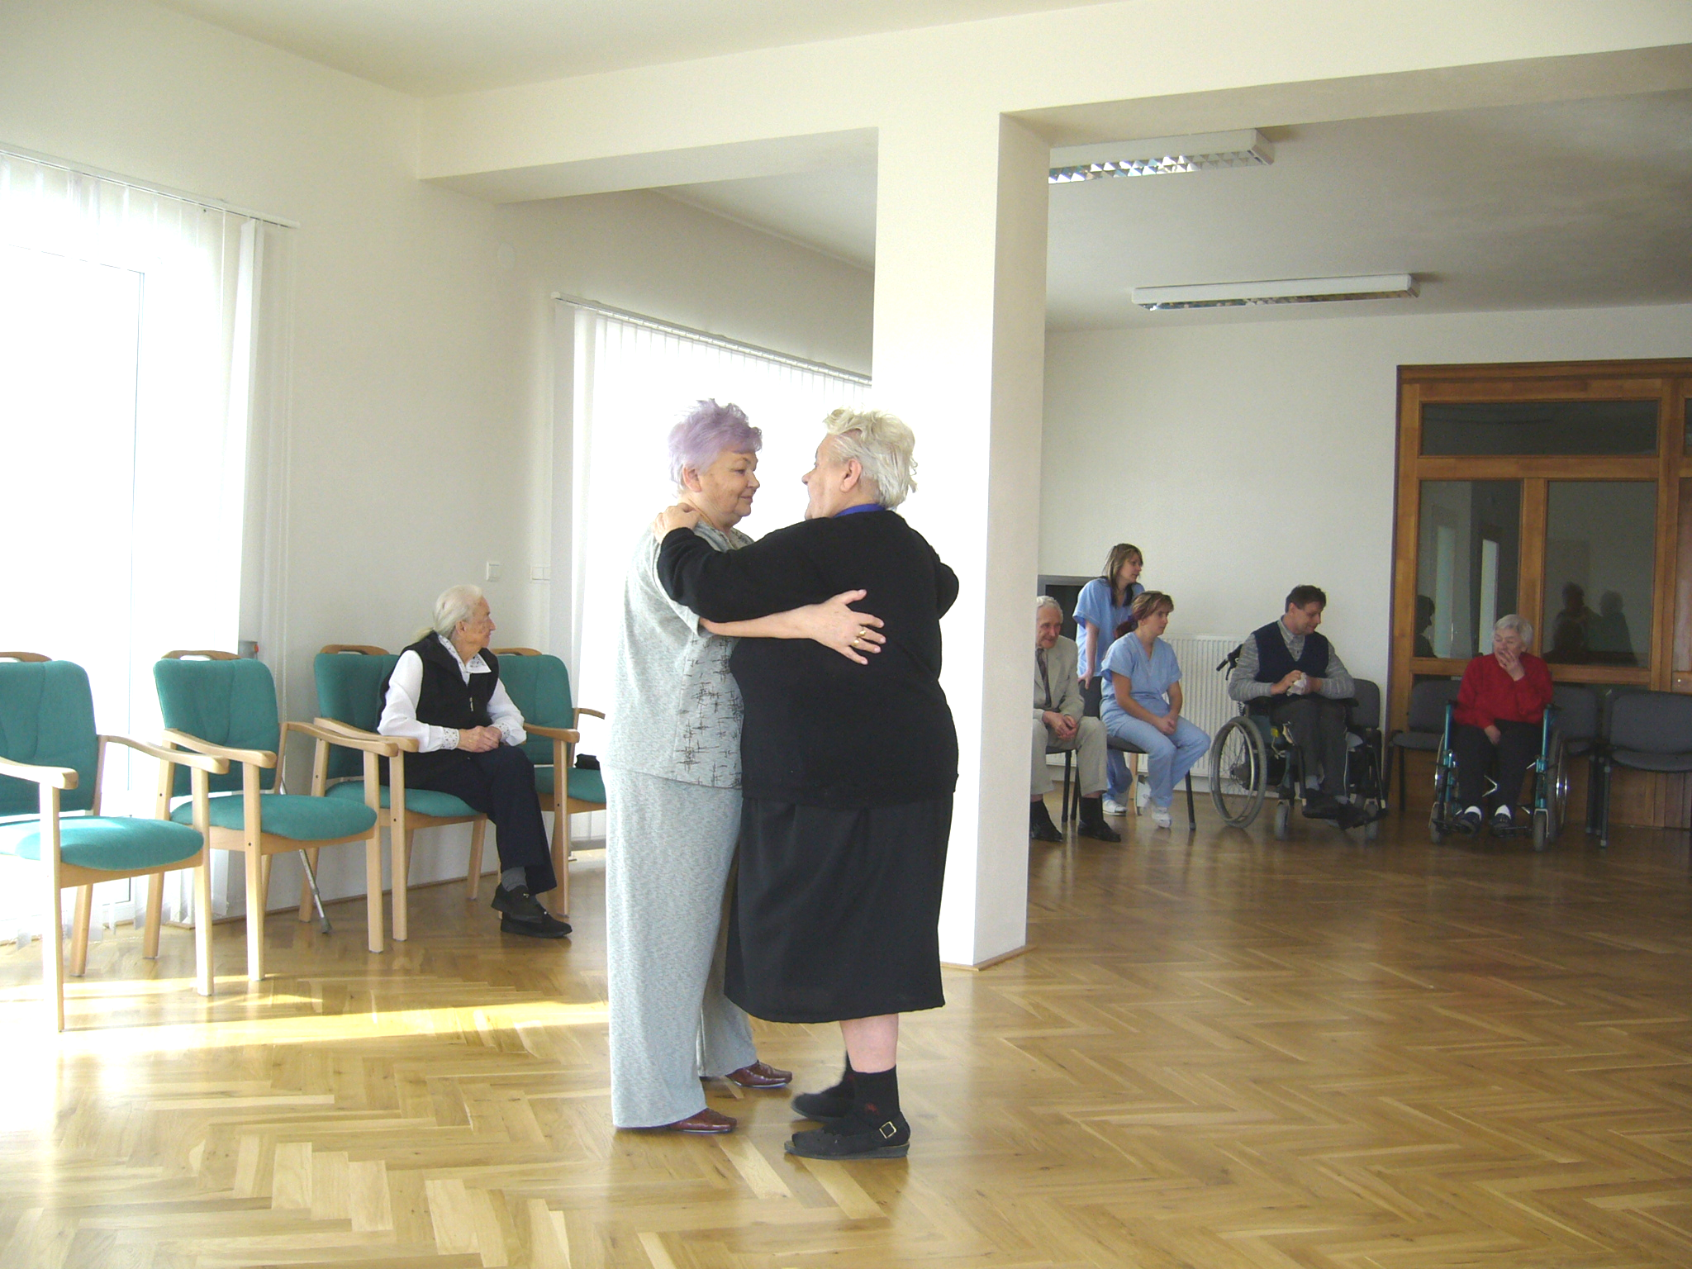
„Taneční odpoledne“

Představujeme

Kondiční cvičení

Cílem cvičení je zachovat si co nejdéle pohyblivost celého těla. Rozcvičit i ztuhlé části za pomoci cviků a pomůcek, například gymnastického míče. Program cvičení je přizpůsoben zdravotnímu stavu seniorů. Cvičení má blahodárné účinky nejen na udržení kondice, ale i na odstranění mnoha poruch. Zlepšuje kardiovaskulární systém, nervový systém, krevní oběh a svalovou koordinaci. Cvičení rovnováhy také pomáhá snižovat riziko pádu a vzniku zlomeniny a zlepšuje udržení kondice i soběstačnosti.
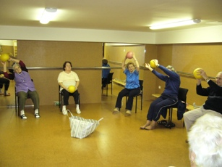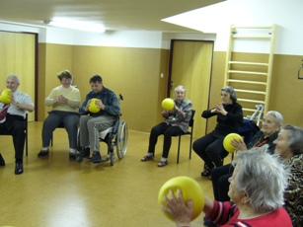
„Kondiční cvičení“ „Kondiční cvičení“

Připravujeme v Domově pro seniory

V srpnu nás čekají naše pravidelné aktivity:
trénink paměti – každé úterý,
kondiční cvičení – vždy v pondělí, ve středu a pátek,
výtvarná dílna – čtvrtky,
dopolední hrátky – pátky.

Evangelická bohoslužba bude ve čtvrtek 9. července a 23. července.

Také jako každý měsíc nás čeká schůze obyvatel Domova pro seniory, kterou máme naplánovanou na 22. srpna 2007, přesný čas bude vypsán na nástěnkách Domova. Připravte si Vaše dotazy a připomínky k vedení Domova.

Aktivita „Vařeníčko, pečeníčko“ nás čeká v pátek 3. srpna od 9:30 hod v klubovně ve žlutém patře.

Poslechové hudební odpoledne s vážnou hudbou z gramofonu nás čeká v pátek 31. srpna od 13:30 hod v kulturní místnosti v zeleném patře.

Kavárnička s křeslem pro hosta se uskuteční úterý 7. srpna 2007 od 13:45 hod v kulturní místnosti v zeleném patře. Tentokrát budeme hosti všichni, doneste si sebou Vaše vzpomínky, fotografie a zážitky.

V srpnu nás také čeká návštěva Zámečku u Rudoltice s opékáním a návštěva bazénu ZŠ Dobrovského. Termíny upřesníme na nástěnkách Domova.

Pozvánka na promítání

2. ČÁST PROMÍTÁNÍ S DOBRODRUŽNÝM VYPRÁVĚNÍM

v podání Táni Mikušové

„OSAMĚLÁ CESTA K SEVERU“

se bude konat v pondělí 6. srpna od 15,45 v přízemní klubovně DD.

Prosíme všechny, kteří špatně slyší a chtějí se promítání účastnit, aby si vzali naslouchátko; v případě, že špatně vidíte,
vezměte si brýle.

BINGO

Rádi bychom Vás pozvali na pravidelné páteční soutěžení, které zahájí hra BINGO.

KDY: V pátek 10. srpna 2007 od 13:00 hod

KDE: V jídelně Domova pro seniory

Přijďte si zahrát, není to nic složitého ani náročného. Při hře BINGO nezáleží na znalostech ani na zkušenostech, ale pouze na náhodě losovaných čísel, které budete losovat sami.

Neváhejte vzít si sebou občerstvení či svého talismana pro štěstí. Hrajeme o krásné ceny. Všichni jsou srdečně zváni!

JAK SE HRAJE BINGO?
Hra BINGO je založena na systému loterie. Spočívá v losování 75 čísel, která jsou náhodně
vybírána Vámi např. z klobouku. Každý hrací tiket je neopakovatelný originál, jenž obsahuje 25 náhodně volených čísel.
CO JE VÝHRA LINIE?
Výhru LINIE získává hráč, který jako první zaškrtne podle tažených čísel všechna čísla na jednom z pěti řádků svého tiketu.
CO JE VÝHRA BINGO?
Výhru BINGO získává hráč, nebo hráči, kteří při libovolném počtu čísel, zaškrtnou podle tažených čísel všechna čísla na svém tiketu jako první.

Vzor Linie:
B | I | N | G | O
5 | 15 | 25 | 35 | 55
9 | 22 | 30 | 39 | 60
13 | 18 | 29 | 42 | 62
7 | 20 | 28 | 41 | 57
8 | 17 | 33 | 38 | 64

Vzor BINGO:
B | I | N | G | O
5 | 15 | 25 | 35 | 55
9 | 22 | 30 | 39 | 60
13 | 18 | 29 | 42 | 62
7 | 20 | 28 | 41 | 57
8 | 17 | 33 | 38 | 64

Soutěž

Děkuji za správné odpovědi všem luštitelům. Správné znění osmisměrky z minulého čísla je:

Po mořském srázu jdou dvě rajčata.
Náhle jedno sklouzne rozbije se o
skálu a spadne do vody.
Druhé volá: „Sbohem kečupe“.

Výhercem je paní Anna Mertová, gratulujeme!

Soutěž pro tento měsíc:

S | D | R | U | Ž | E | N | Í | J | S | K | K | A | S
M | U | K | Z | Ů | R | P | O | Š | T | A | O | T | K
Y | O | K | K | A | K | Č | I | L | O | P | S | S | E
S | R | K | R | E | R | Á | E | U | P | E | T | I | Z
L | P | M | A | T | E | L | A | P | A | L | E | C | U
K | D | O | S | S | E | O | A | E | I | A | L | I | O
A | O | O | L | T | Í | K | O | N | E | C | J | L | L
N | K | I | I | É | A | N | O | L | O | K | E | O | K
C | U | Z | C | L | V | V | Y | L | E | M | D | P | Í
E | M | K | E | E | Ě | K | B | H | I | S | Á | U | N
L | E | Á | M | T | S | T | A | A | N | B | O | CH | D
Á | N | Č | E | O | S | T | R | O | B | Í | Ř | P | E
Ř | T | V | N | K | O | A | A | P | Ř | A | S | Í | C
Í | T | O | T | P | A | K | P | O | S | T | Ř | I | K

CEDNÍK
CEMENT
CESTA
CÍSAŘ
ČEPICE
DOKUMENT
KANCELÁŘ
KAPELA
KLOUZEK
KOLÁČ
KOLIBŘÍK
KOLONA
KONEC
KOSTEL
KOSTRČ
KOTEL
KRASLICE
KRTEK
LANO
LOPUCH
LUPEN
MOKASÍNY
STOPA
OVČÁK
PALEC
PALETA
POLÉVKA
POLIČKA
POLICISTA
POSEL
POSTŘIK
POŠTA
POTAH
PROUD
PRŮZKUM
PŘÍBOR
SDRUŽENÍ
SOPKA
SMYSL
STAVBA
STEZKA
VĚTEV

,,Nakrmil jsi rybičky?" ptá se starostlivá maminka synka. ,,Ano, mamí, ale zapomněl ... Tajenka

Vyplněné osmisměrky prosím vhazujte do schránek nebo odevzdejte sociální pracovnici Domova do konce srpna. Vylosovaní luštitelé obdrží malý dárek. Hodně štěstí při luštění!

Senioři mezi námi

Projekt senioři mezi námi 2007, vyhlašuje další soutěž pro tento měsíc s názvem Platinový skřivan. Je to soutěž o nejlepší pěvecký výkon. Budou se hodnotit audio nahrávky písní interpretovaných seniory. Soutěž probíhá ve dvou kategoriích – individuální pěvecký výkon a sborový výkon. První tři v každé kategorii obdrží diplom a věcné ceny.
Rádi bychom pozvali všechny co rádi zpívají na „Skřivančí odpoledne“, které se uskuteční ve čtvrtek 9. srpna 2007 od 13:30 hod v kulturní místnosti. Všichni jste srdečně zváni!

ZÁMEČEK U LANŠKROUNA

Po mnoha letech bylo v sobotu 7. července 2007 zpřístupněno torzo Nového zámku u Lanškrouna. Původně to mělo být monumentální sídlo lanškrounského knížete - Jana Adama z Lichtenštejna, který zde v letech 1698 – 1712 nechal na návrší mezi Rudolticemi a Lanškrounem postavit rozlehlý nový zámek. Architektem byl Domenico Martinelli (mj. autor Šternberského paláce v Praze a zámku ve Slavkově). Stavbu realizoval stavební mistr Antonio de Salla. Zámek - v půdorysu ve tvaru písmene H - měl čtyřpatrové průčelí se čtyřmi rohovými věžemi. Před zámkem byl zámecký park a malý rybníček.
Zámek krátce po výstavbě 2 x vyhořel a v roce 1718 byl zbořen. Zachována zůstala pouze severozápadní věž a rozsáhlé sklepení. Od počátku 19. století do roku 1945 byla věž využívána jako výletní hostinec a sklepení používal jako ležácké sklepy lanškrounský pivovar. Od roku 1969 bylo torzo zámku v majetku města Lanškroun. S výjimkou let 1970-1971, kdy zde měli klubovnu junáci, objekt chřadl a byl devastován (drůbežárna, vybydlení sociálně nepřizpůsobivými občany). Za normalizace zde překážela a dokonce byla skácena i junácká lípa. Po několika neúspěšných privatizacích v 90. letech se na jaře roku 2006 ujal oprav nový majitel, architekt města Lanškroun pan Mgr. A. Přemysl Kokeš. Objekt má novou střechu, okna, schodiště, svítí novou fasádou, vyčištěny a zpřístupněny jsou i sklepy. Záchrana objektu přišla podle staveních odborníků za 5 minut dvanáct.
V předvečer zpřístupnění zámku veřejnosti nás se záměrem nynějších majitelů seznámil spolumajitel pan Vávra: „ Objekt je stále staveništěm. Zítra zpřístupníme rozhlednu a sklepení. Do roka plánujeme otevření Martinelliho pizzerie, dva apartmány, později rozšíření prostoru pro rekreační aktivity děti a golfové hřiště pro dospělé. V záměru je možnost pronajímat sklepy pro soukromé sbírky archivních vín.“

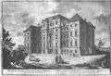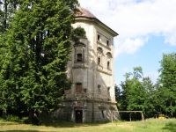
„Zámeček v minulosti“ „Zámeček před opravou“

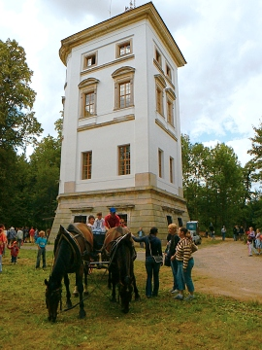
„Současnost“

Příspěvky

Očekáváme Vaše příspěvky do Důchodníčku a věříme, že Vám tento měsíčník bude dělat radost, dávat Vám informace a zpříjemňovat Vám dny. Příspěvky vhazujte do schránek „námětů, připomínek, stížností a pochval“, které jsou v každém Domě. Byli bychom velice rádi, kdyby se s námi podělili o zážitky i obyvatelé Domova s pečovatelskou službou B. Martinů a ul. 28. října 20, kteří zatím zůstávají postraní.

Přikládáme příspěvek od Vladimíra a Anny Mertových

Tříměsíční pobyt v Domově seniorů v Lanškrouně

Každé ráno děkuji všem, kteří přišli na dobrý nápad – „POSTAVIT DŮM PRO SENIORY“. Nikdo si nedovede představit, jaká je to veliká pomoc pro lidi, kteří měli úraz, operaci nebo jsou již starší a nemoc jim nedovolí se o sebe postarat.
V Domově je čisto a útulno. Vedení a všechen personál je na vysoké úrovni. Jejich práce je opravdu náročná. Lépe by se lidé nikde neměli, ani doma. Všichni to vědí a moc si toho váží, protože doma by byl každý sám a v novém Domově může navštěvovat co chce, např. čtenářský klub, cvičení mozku, výtvarný kroužek a dokonce INTERNET. Kdo může trochu chodit, tak při pěkné hudbě si může i zatančit. Je zde krásná „kaplička“, v neděli je možnost se zúčastnit „BOHOSLUŽBY“ katolické nebo evangelické. Je zde opravdu hezky.
Máme velikou prosbu k lidem, kteří by pomohli finančně přispět na vybudování zahrady u Domova, která zatím chybí. Děkujeme předem za všechny příspěvky pro „Domov“. Nikdo nevíme, zda právě my nebudeme hledat pomoc v tomto „DOMOVĚ PRO SENIORY“. Čas neúprosně letí a najednou je stáří za dveřmi.
Za poskytnutý pobyt a velikou péči všem moc děkuji.

Vladimír a Anna Mertovi

Přikládáme příspěvek od Obyvatelů Domova

Dne 11. června 2007 jsme se za vedení Marcelky Knápkové dočkali plavání v bazénu na škole Dobrovského. Někdo šel pěšky, někdo se vezl autem našeho Domova. V bazénu se ukázalo, kdo se bojí vody, a kdo ještě nezapomněl plavat. Již ten dech není, jak býval, ale všichni se drželi statečně a těm, kteří se báli, pomáhali. Osvěženi a spokojeni jsme se vrátili do Domova, kde na nás čekala dobrá svačina – buchty s rebarborou. Byli jsme mile překvapeni. Trochu sklonili hlavy. Zatím co my jsme se „čvachtali“ ve vodě, naši milí kuchaři v tom horku nám pekli buchty. Moc Vám za to děkujeme!

Obyvatelé Domova
Přikládáme příspěvek od paní Anežky Šimečkové

Jak bolno u srdce v neznámé cizině,
kde často slzami skrápnou svou líc,
mysl má jedině zalétá k dědině.
Kde stála kaplička pod lipami
a u ní chaloupka se dřeva roubená,
kde stála chudičká kolébka má.
Dětských her chvil jen kratičkou,
žil jsem tam s otcem, matičkou.
Ta když po práci mívala,
kde domov můj mi zpívala.

Ten tichý kostelík s omšelou věžičkou,
smutně tak pohlíží do okolí.
V neděli každý rád pobožnou písničkou,
jak mladý, tak starý zahlaholí.
Okolo kostela se hřbitov zelená,
lípy tam tajemně šepotají,
tam břímá tichý sen.
Otec, mať, milena,
růže jim na hrobě rozkvétají,
tam sem já často chodíval
a jejich hroby zdobíval.
Když na ty hroby vzpomínám,
kde domov můj si zazpívám.

Myšlenka na červenec
„Náboženství prokázalo lásce velkou službu, když ji prohlásilo za hřích.“
Antole France
Kontakty na Sociální služby

Ředitel: Ing. Milan Minář
Tel.: 465 503 001 reditel@soslla.cz

Vrchní sestra: Anna Tručková
Tel.: 465 503 002 vrchni.sestra@soslla.cz

Vedoucí ekonomického úseku: Křivohlávková Marie
Tel.: 465 503 003 ekonom@soslla.cz

Vedoucí technického úseku: Šifrová Marta
Tel.: 465 503 005 vtu@soslla.cz

Sociální pracovnice: Mgr. Lenka Řehořová
Tel.: 465 503 006 soc.pracovnik@soslla.cz

Instruktorka sociální péče: Marcela Knápková
Tel.: 465 503 007 isp@soslla.cz

Pokladní: Eva Jišová pokladník@soslla.cz
Tel.: 465 503 009

Vedoucí pečovatelské služby: Milena Doležalová
Tel: 465 322 848
(DPS B. Martinů 980) kps@soslla.cz
465 322 610 dps@soslla.cz
(DPS 28. října 20)

